**1.　目的**

シフトレジスタにより、bit情報のメモリー、読み出し、パラレル（並列）―シリアル（直列）変換、シリアル―パラレル変換の原理を理解する。

**2.　原理**

シフトレジスタとは、複数のフリップフロップをカスケード接続したデジタル回路のことである。 データがその回路を移動していくよう構成されたため、シフトレジスタと呼ぶ

74LS164と、74LS194のピン配置、機能表を図1~4に示す。

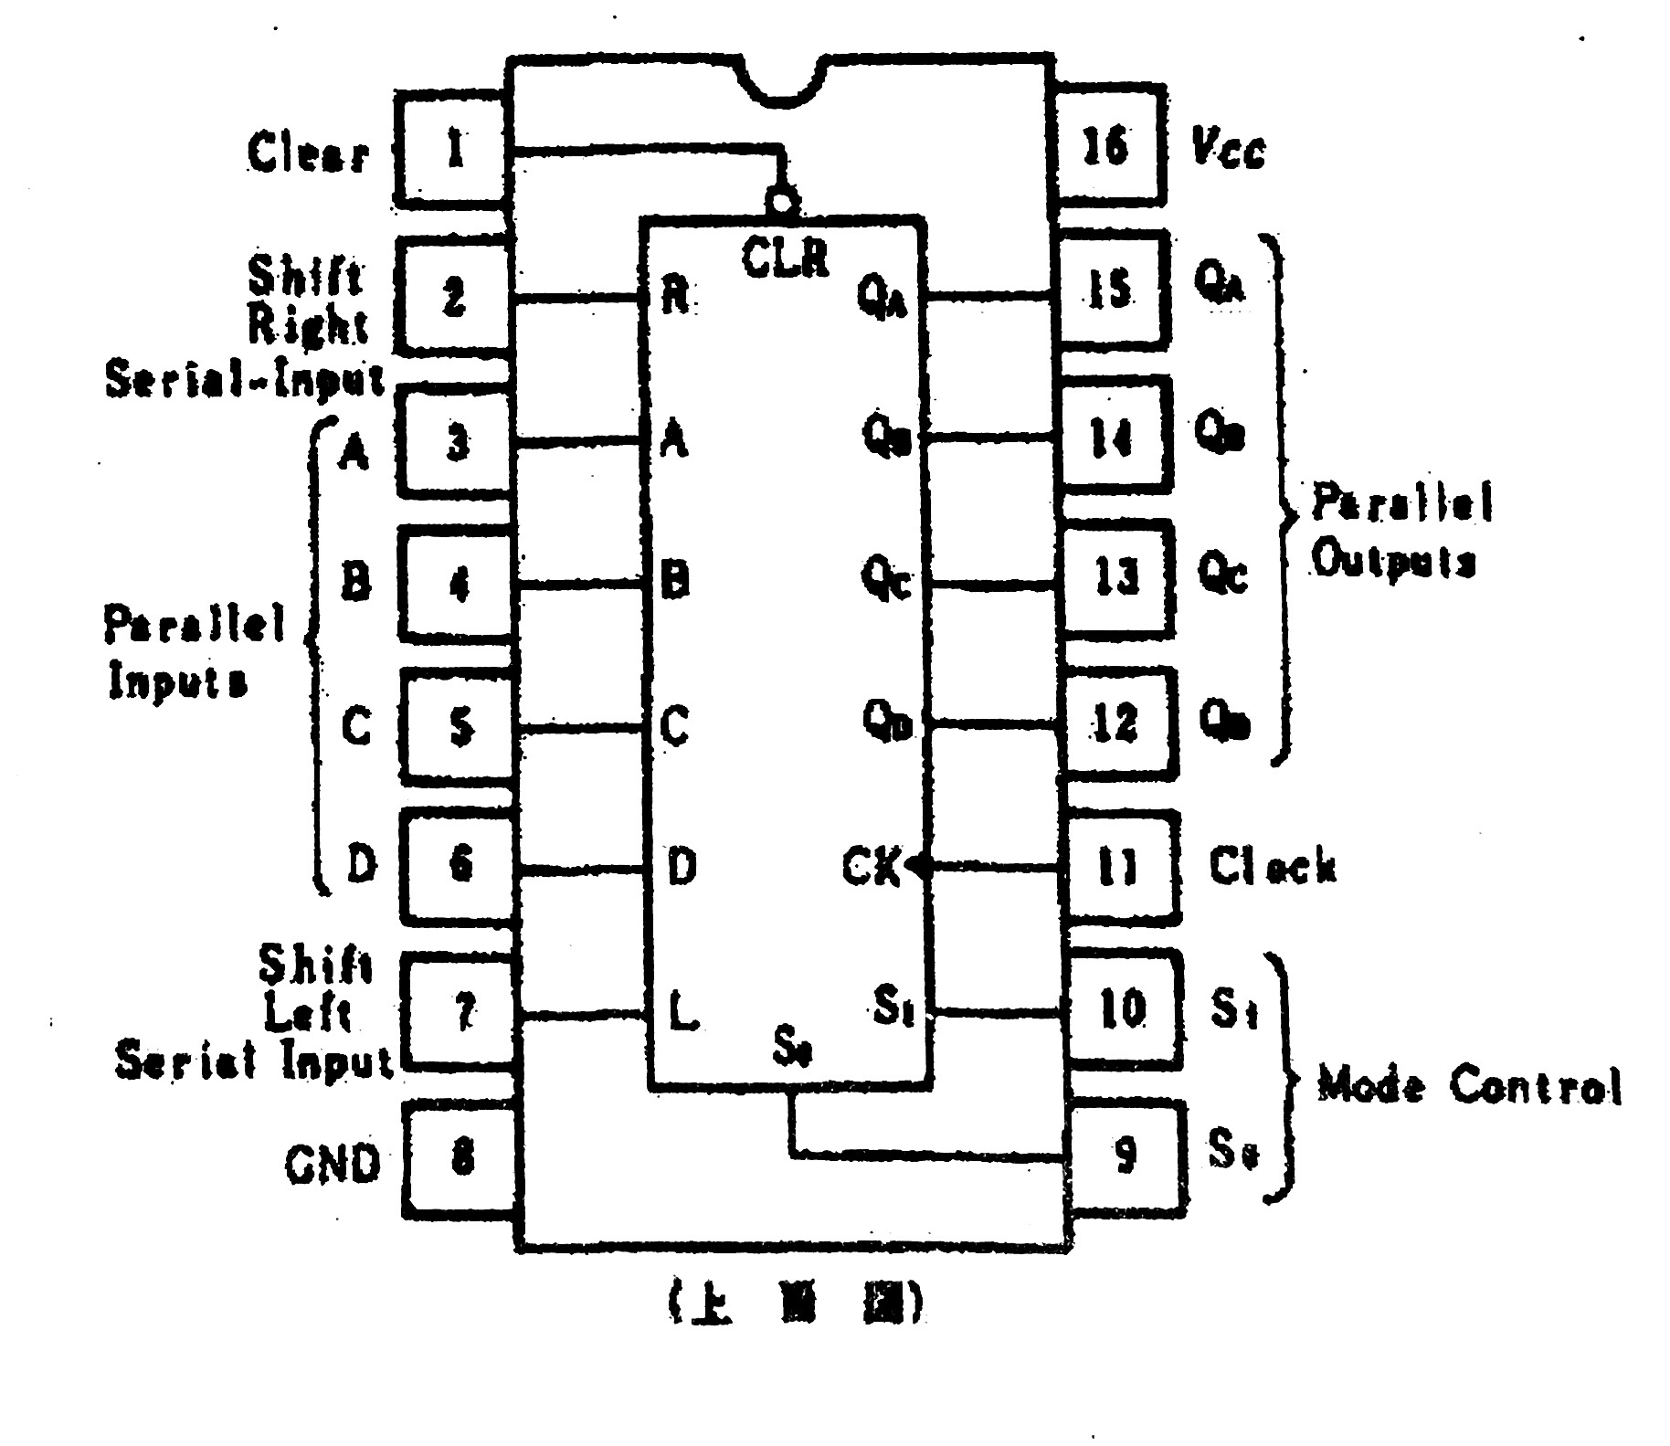　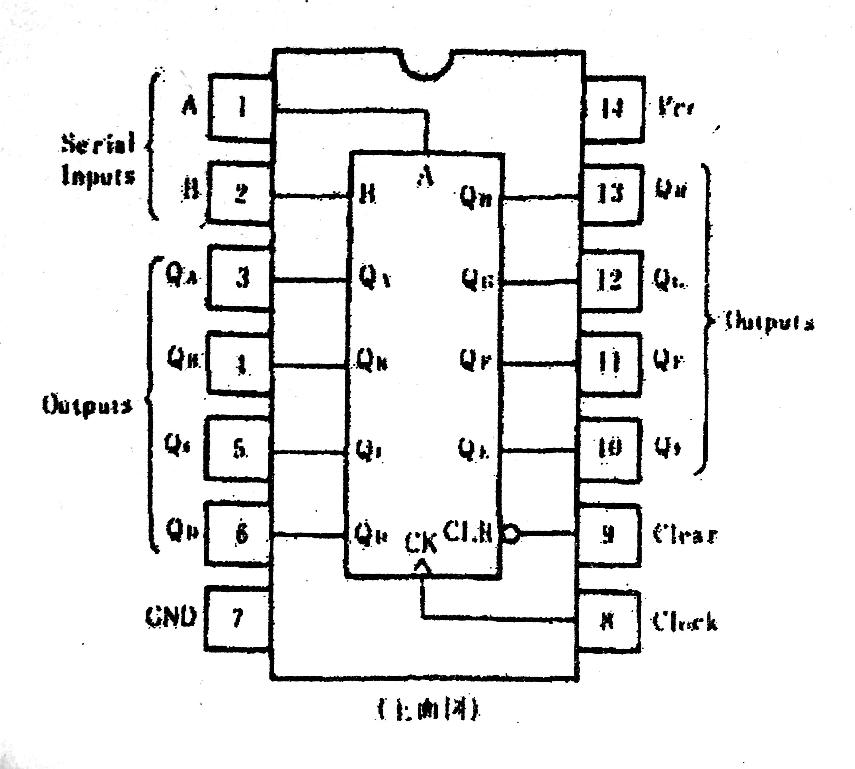

(a)　74LS194 　(b)　74LS164

図１　各素子のピン配置

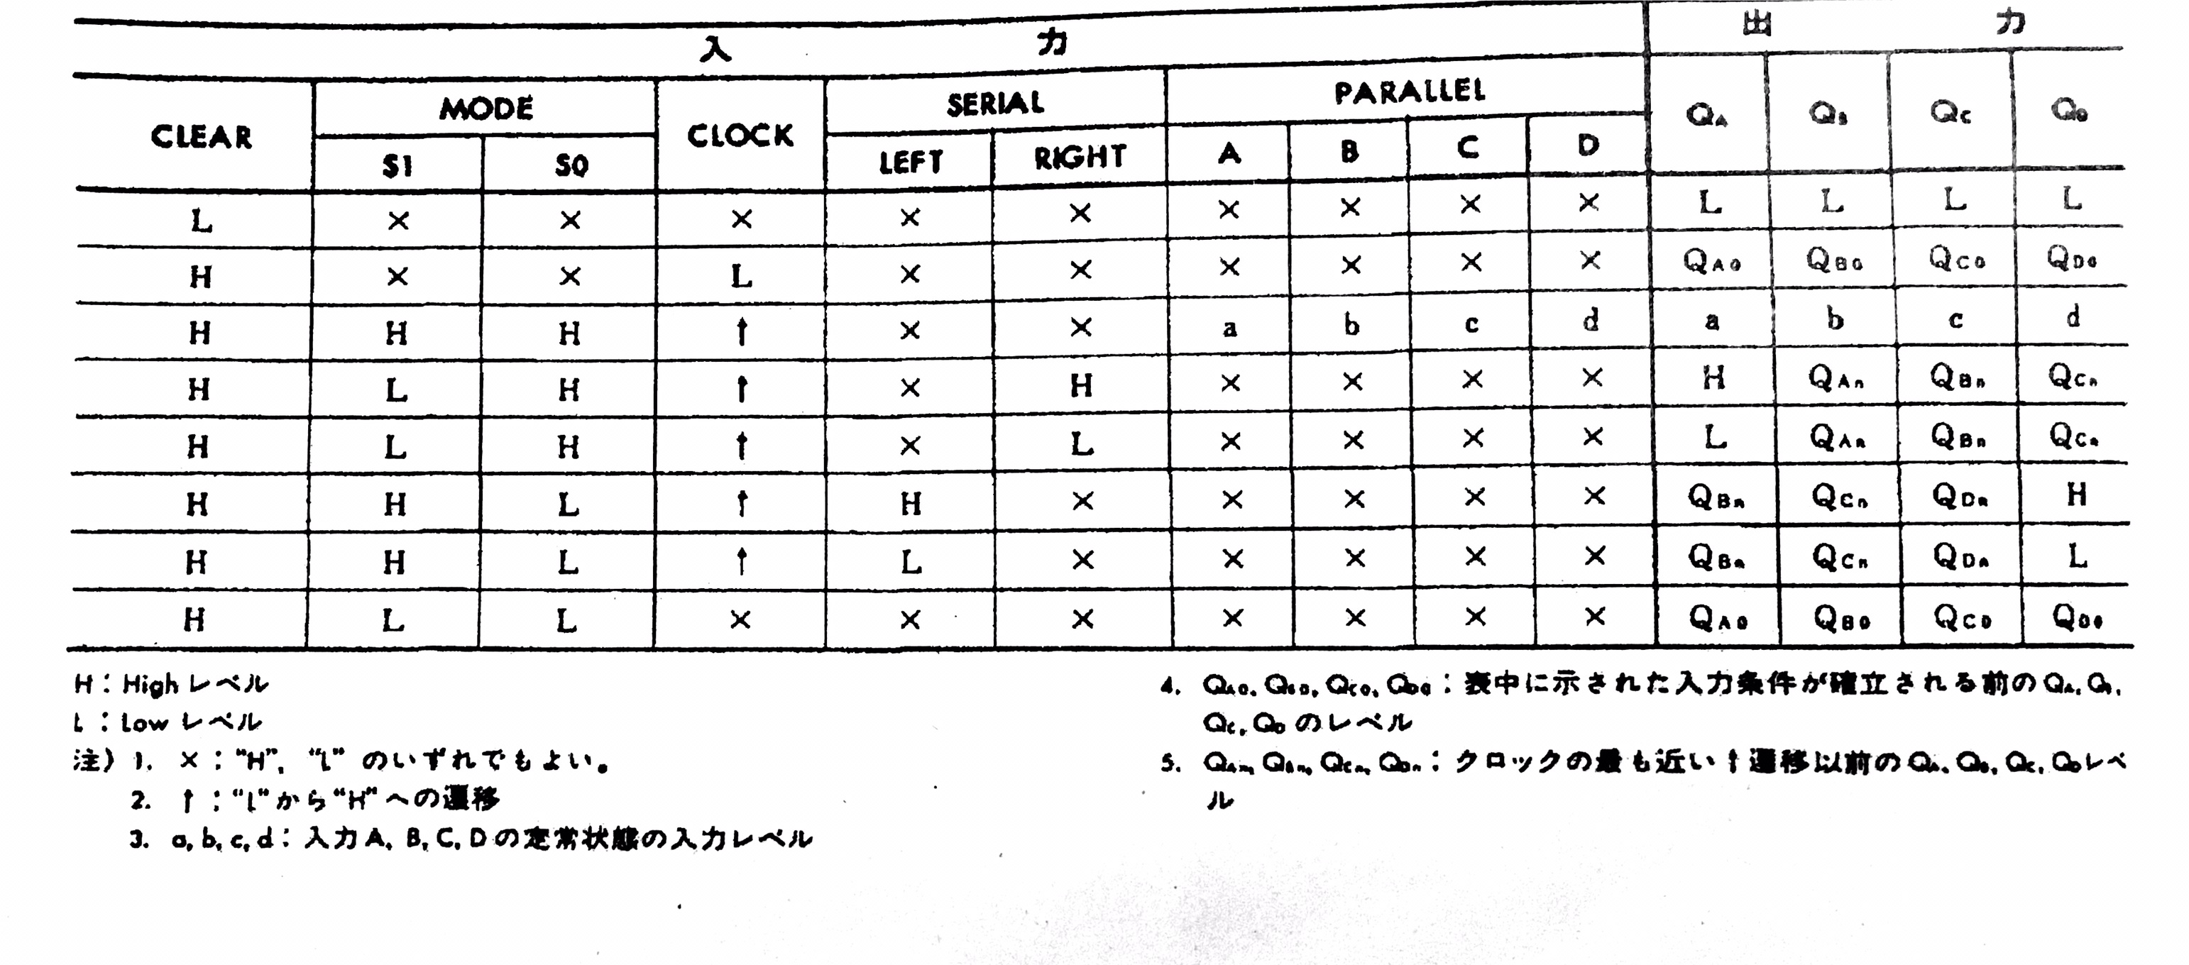

図２　74LS194の機能表

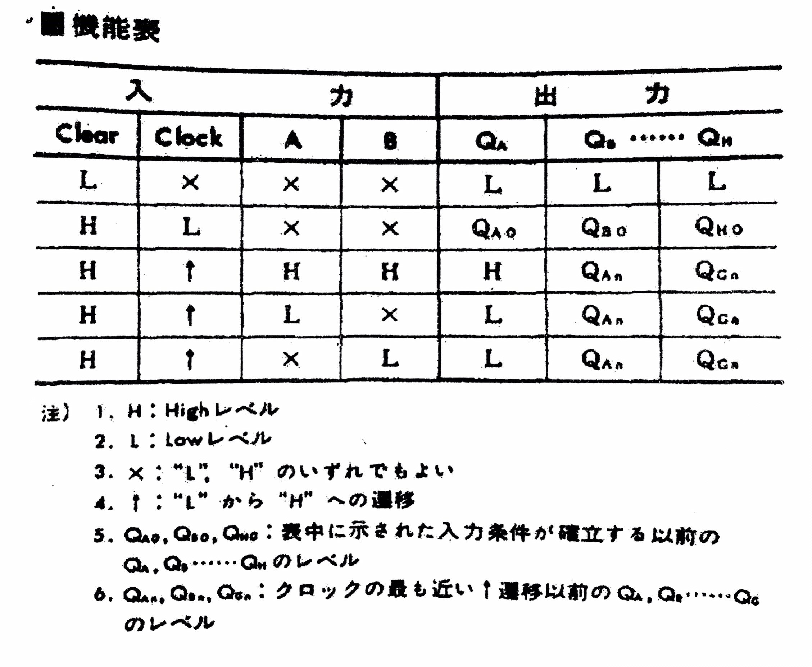

図３　74LS164の機能表

**3.　実験方法**

3.1　手順

3.1.1 74194を用いて、4bitのシフトレジスタを構成し、次の動作を確認する。

(a)　右シフト動作

(b)　左シフト動作

(c)　パラレル入力動作

3.1.2 上の回路の右シフト出力を74164の入力とし、4bit+8bitのシフトレジスタを構成し、動作を確認する。

3.2　使用機器

課題通りのシフトレジスタを組み立てるためにICトレーナーを使用した。また、ICトレーナーの起動のために電源を使用した。さらに、目的のシフトレジスタを実現するために、74164（74LS164）と、74194（74LSI94）と、線材を使用した。これらの規格や形式を表1に示す。

表1　使用機器と個数

|  |  |  |
| --- | --- | --- |
| **品名** | **規格や形式など** | **個数** |
| ICトレーナー | IC TRAINER  Sunhayato  MODEL CT-311R | １台 |
| ICトレーナー用電源 | AD-350 ACアダプタ  Sunhayato  INPUT AC100V 50/60Hz 6VA  OUTPUT DC7.5V | 1台 |
| ロジックIC | 74164,74LS164 | 1台 |
| ロジックIC | 74194,74LS194 | 1台 |
| 線材（ジャンプワイヤ） | ピン径0.6φ |  |

3.3　測定法

ICトレーナーで組み立てたのち、回路が正しいか確認するために、出力を7セグメントに接続して、結果を確認した。

**4.　結果・考察**

4.1　実験結果

3.1についての回路図を図４に、タイムチャートを図５に示す。



図４　4bitシフトレジスタの回路



図５　4bitシフトレジスタのタイムチャート

　3.2についての回路図を図６に、タイムチャートを図７に示す。



図６　4bit+8bitレジスタの回路１



図７　4bit+8bitシフトレジスタの回路

4.2　考察

　4bit シフトレジスタの最上位ビットの出力を、8bitシフトレジスタの入力に接続したことで、12bitのシフトレジスタを作成することができた。このことから、複数のシフトレジスタを組み合わせることで、任意のビット数のシフトレジスタを作成することができると考えられる。

**5.　課題**

|  |
| --- |
| 課題内容  74194と同じ動作を行う回路を  JKフリップフロップとNAND回路のみで回路を作成し、回路図を示せ。 |

74194の等価回路を図８に示す。



図８　74194の等価回路

**6.　感想・意見**

　シフトレジスタの原理を理解し、組み合わせた回路を組み立てることができた。また、大きなミスを少なく収めることができたので、無駄のない回路制作となった。